〒○○○-○○○○
東京都○○区○○1-2-3

○○ ○○ 様





いつも大変お世話になっております。お変わりないでしょうか？

【発送元】
〒○○○-○○○○
東京都○○区○○1-2-3
●● ●●（フリガナ ●●●●）

～FP相談を通じてご縁を頂いた皆様へ～
いつも大変お世話になっています。FP（ファイナンシャルプランナー）の●●（フリガナ）です。ご無沙汰しておりますが、お変わりないでしょうか？

下記のお手続きをお忘れではないでしょうか？
■保険金・給付金のご請求 ■住所変更（お引越しや転勤）
■名義変更（ご結婚に伴う改姓など） ■銀行口座・クレジットカード変更
■お受取人様変更（ご結婚などにより） ■支払い方法の変更（月払い⇒年払い、年払い⇒月払い）

下記ご希望でしたら気軽にご相談ください。
■ご結婚、ご出産、マイホームを購入などにより保険を見直したい。
■NISA、イデコ、確定拠出年金を活用した貯蓄計画を立てたい。
■その他、ライフプランが変わった。キャッシュフロー表を作成して欲しい。相続や贈与について相談したい。
＜●●から一言＞
■こどもNISAが始まる予定！
正式発表はまだですが、来年からこどもNISAが始まる予定です。気になる方も多いようで、こどもNISAに関するご質問やご相談がここ最近多いです。ただ目に見えない注意点があります。こどもNISAは、ますお子様名義の未成年口座を開設します。その後、お子様が１８歳になると、大人と同じ成年口座に変更されます。そうすると、お子様が自由に証券口座にある投資信託を売却したり、お金を引き出ししたりすることが出来るようになります。大人の口座と言っても18歳、大学生です。もちろん、皆様のお子様であれば証券口座のお金で散財してしまうことはないと思いますが、こどもNISAの出口には注意が必要です。さらに詳細をお聞きになりたい場合は、気軽に●●までご連絡くださいませ。

■E-mail：●●●●@●●.co.jp ■携帯：０００－１１１１－２２２２
担当：●● ●●（フリガナ ●●●●）
＜資格＞
ファイナンシャルプランナー / ●●●
＜所属会社＞
■株式会社●●●●（乗合保険代理店） 東京都○○区○○1-2-3
■株式会社●●●●（IFA（金融商品仲介業）） 東京都○○区○○1-2-3

■下記のようなお悩み事がございましたら気軽に貞蔭までご連絡下さい
NISA、イデコ、投資信託など運用のことでお悩みの方へ


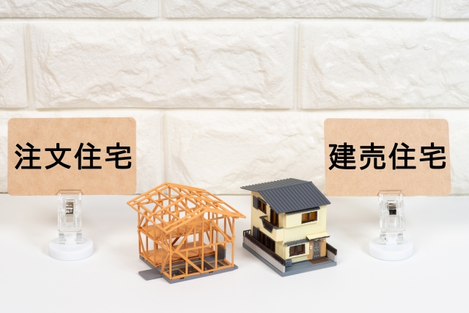

・NISAを始めたいんだけど、どのファンドがいいんだろう？
（オールカントリー、S&P500、eMAXISで大丈夫かな・・・）
・NISAとイデコどっちがいい？メリット・デメリットを知りたい

マイホーム購入を検討している方へ
・マンション？戸建て？ どっちにしよう
・ハウスメーカーはどこがいい？メーカー選びのポイントは？
・自分の適正な住宅ローンの額っていくら位だろう？

相続・贈与でお悩みの方へ
・今からできる相続対策ってある？
・親からもらったお金、贈与税払わなくても大丈夫？

■セミナー実績
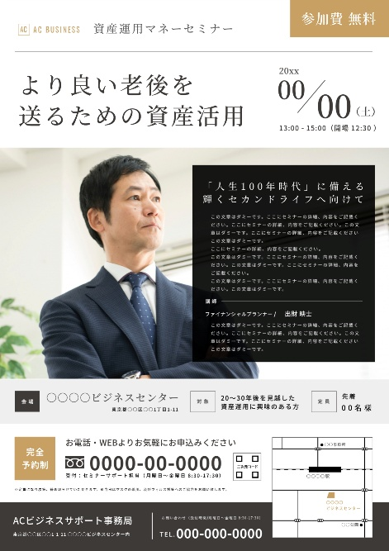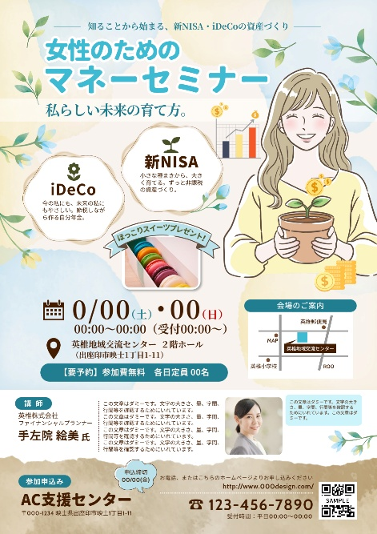
■2025年●●月●●日
●●●●●●●●●
（株式会社●●●●にて）

■2025年●●月●●日
●●●●●●●●●
（株式会社●●●●にて）

■2025年●●月●●日
●●●●●●●●●
（株式会社●●●●にて）

＊＊＊＊＊＊＊＊＊＊＊＊＊＊＊＊＊＊＊＊＊＊＊＊＊＊＊＊＊＊＊＊＊＊＊＊＊＊＊＊＊＊＊＊＊＊＊＊
【自己紹介】
●● ●●（フリガナ ●●●●）
生年月日：昭和●●年●●月●●日
ファイナンシャルプランナー / 証券外務員一種
【経歴】大学卒業後、金融機関を経て●●●●生命に転職。より幅広くお金のプロを目指し、現在、乗合保険代理店の株式会社●●●●に移籍。その後、株式会社●●●●にも登録してIFAの活動も始める。現在は資産運用、住宅ローン、相続対策、保険見直しなどのご相談に対応。
【実績】大手ハウスメーカーさんよりFP相談のご依頼多数、株式会社●●●●よりセミナー講師のご依頼など

